Déclaration UE * de Conformité
EU * Declaration of Conformity

1. Type d'appareil / Type of device : MACHINE A POP CORN / POP CORN MACHINE
Référence de l’appareil / Device reference : TPC-147 = XJ-14701
Marque / Brand : Techwood
2. Nom et adresse du fabricant / Name and address of the manufacturer :
SoTech International SARL
" LE PERIPOLE " N°A-107 - 33, Avenue De Lattre de Tassigny
94120 Fontenay sous-Bois - France
3. La présente déclaration de conformité est établie sous la seule responsabilité du
fabricant / This declaration of conformity is issued under the only responsibility of the
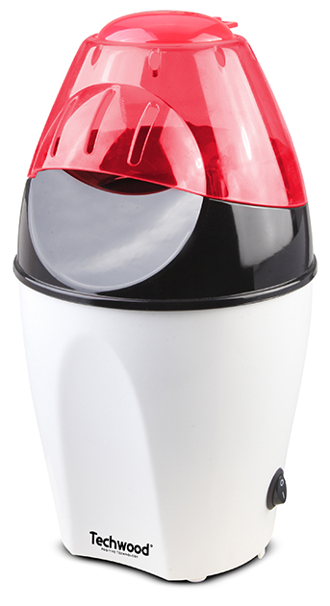

manufacturer.
4. Identification de l'appareil ou du produit (photo) :
Identification of the device or product (photo)
5. L'objet de la déclaration décrit ci-dessus est conforme
à la législation d'harmonisation de l'Union applicable /
The purpose of the declaration described above is in
accordance with the applicable Union harmonization legislation.
6. Références des normes harmonisées pertinentes appliquées ou des autres spécifications techniques par rapport auxquelles la conformité est déclarée.
Directive Basse Tension / Low Voltage Directive - Directive CEM / EMC directive
Directive ROHS directive – DGCCRF / LFGB (*)
REFERENCE ET ANNEE  REFERENCE & YEAR | TYPE DE DIRECTIVE ET N° DE RAPPORT  TYPE OF DIRECTIVE AND REPORT NUMBER
LVD Directive 2014/35/EU  IEC 60335-2-9 :2008+A1:2012  IEC 60335-1 :2010 incl. Corr. 1 :2010  EN 60335-2-9 : 2003+A1 :2004+A2 :2006+A12 :2007+A13 :2010  EN 60335-1 : 2012+A11 :2014  EN 62233 :2008 | BT/LVD N° : GZES140700876101A1 /2017
EN 55014-1 : 2006+A1 :2009+A2 :2011  EN 55014-2 : 2015  EN 61000-3-2 : 2014  EN 61000-3-3 : 2013 | CEM/EMC N° : GZEM140700388002 / 2016
N/A | LFGB + DGCCRF (*)
Directive 2011/65/EU | ROHS 170308079GZU-001 / 2017
(*) SI NECESSAIRE POUR LE PRODUIT / IF AVAILABLE FOR THE PRODUCT
7. Le produit décrit ci-dessus est aussi certifié « conforme » par notre société de contrôle.
Elle a procédé au test de construction (CC check) et au test final aléatoire (FRI).
The product described above is also certified "conform" by our control company.
It carried out the construction test (CC check) and the random final test (FRI).

Signé par / Signed by Céline Hayoun au nom de / on behalf of SoTech International

Le : 12 Février 2019; Fait à / Made in : Fontenay-sous-Bois

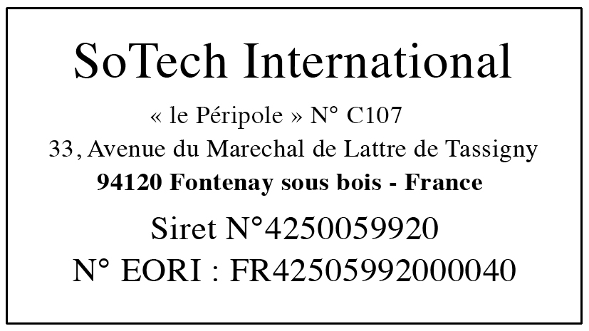
Céline Hayoun – Gérante / Manageress
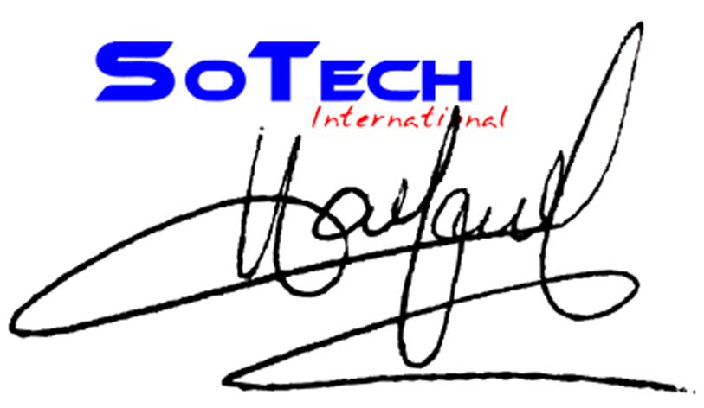

* Union Européenne / European Union

